嘉義縣灣潭國民小學遊戲器材使用規則
遊戲器材名稱 | 設置地點 | 使用注意事項 | 圖片
小型遊戲場 | 遊戲  器材區 | - 適合5至10歲兒童攀爬。  - 雙道滑梯：限重80公斤，限承重二人。  - 排隊，依序使用，不可爭先恐後、推擠、搖晃、拉扯。  - 請勿快速攀爬，容易發生危險。 | 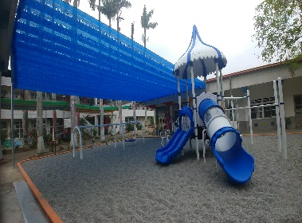
爬竿 | 遊戲  器材區 | - 禁止體力不佳及7歲以下兒童攀爬。  - 遊戲中禁止手腳放開或從上一路滑下。  - 請勿快速攀爬，容易發生危險。  - 禁止手腳放開或從上一躍而下。 | 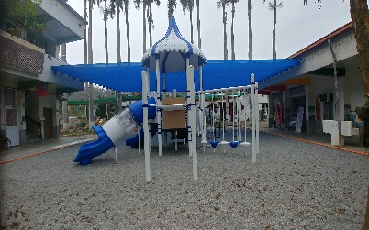
繩索攀爬 | 遊戲  器材區 | - 禁止體力不佳及7歲以下兒童攀爬。  - 請勿快速攀爬，容易發生危險。  - 攀爬中禁止搖晃繩索,造成危險。 | 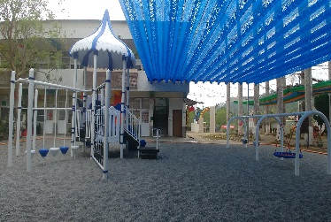
秋千 | 遊戲  器材區 | - 使用時勿站立。  - 排隊時要保持適當的距離。  - 身體不適或頭暈時，勿盪動，雙手抓穩。  - 遊戲中禁止手腳放開或從上一躍而下。  - 鞦韆請勿站在座椅上，使用中、前後各約3公尺勿靠近。 | 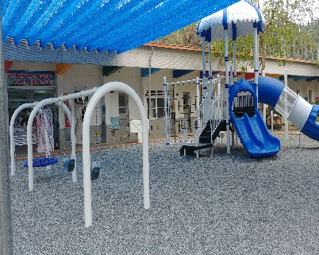
攀爬架  單槓 | 遊戲  器材區 | - 體力不佳或有重大疾病者，請勿攀爬。  - 攀爬時，請手腳並用，切勿放開雙手。 攀爬中，請勿快速翻滾、跳躍。攀爬至頂部時，請勿站立或跳下來。  - 兒童必需有家長在旁指導陪伴方可使 用，若使用不當或做出危險動作，應立即制止糾正，以免發生危險。  - 使用器材時，應與其他人保持安全距離，避免發生推擠或碰傷意外。 | 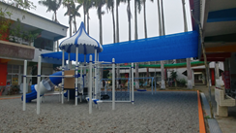
●請勿脱鞋或赤腳進入遊戲場，以免發生危險。

